Candidatura a Presidente Nazionale

Riccardo Della Rocca
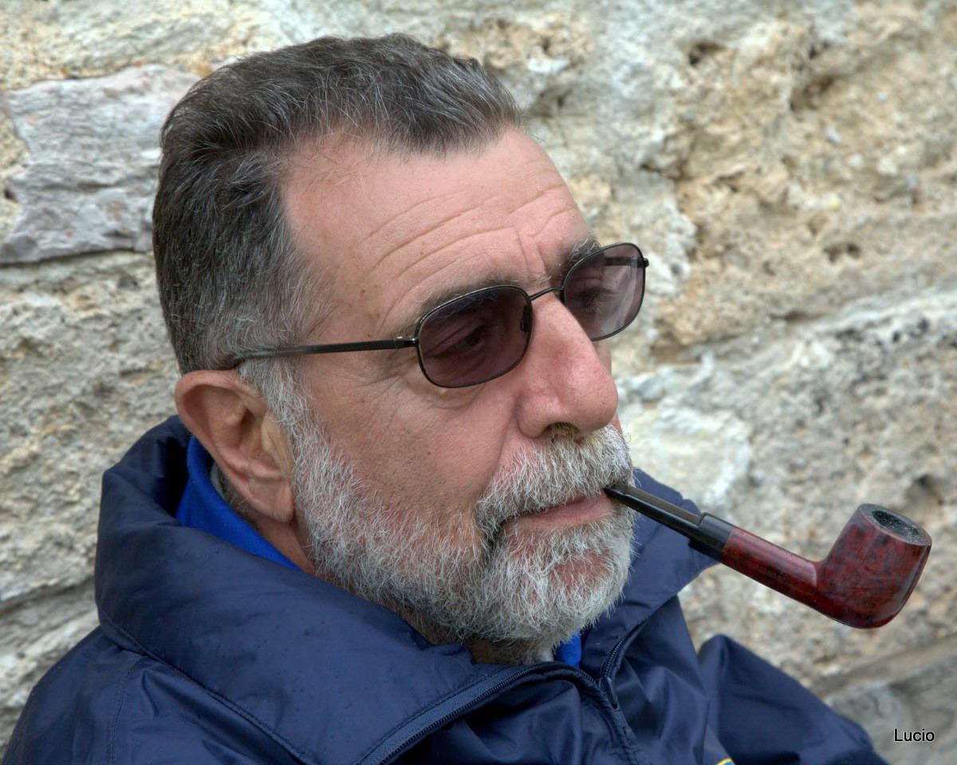
Nato nel 1940, sposato con tre figli e al momento tre nipoti; pensionato è stato dirigente in alcune grandi aziende italiane operando nel campo dei sistemi informativi e dell’organizzazione. E’ stato Consigliere Regionale e assessore della Regione Lazio. E’ entrato nello scautismo da lupetto, è stato esploratore, rover, capo, soprattutto nella Branca Rover. Eletto più volte Consigliere Generale nell’ASCI e nell’AGESCI, è stato Responsabile Nazionale di Branca Rover dal 1975 al 1978 e Responsabile Regionale del Lazio dal 1978 al 1980. Ha lasciato lo scautismo giovanile nel 1987 dopo essere stato responsabile dell’organizzazione della Route Nazionale RS ai Piani di Pezza. Dal 1985 è impegnato nello scautismo degli adulti: è stato Segretario Nazionale del MASCI dal 1989 al 1995, dal 1999 al 2005 ha fatto parte del Comitato Mondiale dell’ISGF (International Scouts and Guides Fellowship) di cui è stato anche Presidente.
Attualmente, dal 2007, è Presidente Nazionale del MASCI
Comunità di appartenenza Roma 9^

